Gener og nedarvningsmønstre

Dominant-recessiv nedarvning
En hanmus har arvet genet for farvet pels (F) fra sin mor og et gen for ingen pelsfarve (f) fra sin far.
Den har selv farvet pels.
- Hvad er musens fænotype?

- Hvad er musens genotype?

- Hvilket gen er dominant?

- Hvilket gen er recessivt?

- Hvilke gener vil musens sædceller kunne bringe videre til afkommet?

Musen løber en dag på en sød farvet hun-mus, og kort tid efter får hun 8 unger. Det sker for mus.
Nogle af ungerne er farveløse, dvs. at de er albinoer.
- Hvordan kan det gå til?

- Hvad må hun-musens genotype være?

- Opstil et krydsningsskema for afkommet:
- Hvor mange af ungerne må man forvente bliver albinoer?

Nogle sygdomme nedarves dominant, andre nedarves recessivt. Forklar forskellen.

- Forklar hvordan to forældre der ikke lider af cystisk fibrose (recesiv), alligevel kan få et barn med sygdommen. Brug evt. igen et krydsningsskema til forklaringen:

ABO-blodtypesystemet
ABO-blodtypesystemet er et eksempel på gener, som kan nedarves codominant, dvs. ”samdominerende”.
Man kan have fire blodtyper, A, B, AB og O
Hvis man har genet I^{A} danner man et protein, som danner kulhydrat A til, og sætter det på et protein i cellemembranen på de røde blodlegemer. Det giver blodtypen A.
Hvis man har genet for I^{B}, danner man på samme måde et protein der placerer kulhydratet B i cellemembranen. Det giver blodtypen B.
Genet i er til gengæld et slukket gen, som ikke overfører et kulhydrat til membranen. Har man to i-gener (genotypen ii) får man hverken A eller B i celmemembranen.
Kulhydraterne i membranen omtales som antigener fordi de giver ophav til en immunreaktion (må ikke sammenblandes med generne inde på kromosomerne!). Hvis man får celler med et fremmed antigen ind i kroppen, vil immunforsvaret nemlig begynde at danne antistoffer mod det fremmede antigen. Antistoffer er proteiner som kan binde to antigener ad gangen. De vil derfor få de fremmede blodlegemer til at klumpe sammen, så immunforsvarets ædeceller lettere kan æde dem.
Læs om ABO-blodtypesystemet på http://www.netbiologen.dk/immum/abo.html

- Hvilke gener skal man have for at få blodtypen AB?

- Forklar hvad det vil sige at I^{A} og I^{B} er codominante.

- Hvilken blodtype giver genotyperne I^{A}i og I^{B}i?

- Blodtyperne har betydning for hvilke personer man kan modtage blodtransfusionsblod fra. Når man forbereder donorblod adskiller man blodcellerne og plasmaet. Blodcellerne fpår man i en fysiologisk saltvandsopløsning uden antistoffer. Hvilke blodtyper kan personer med de enkelte blodtyper modtage?

Blodtype | Indeholder antigenerne: | Indeholder antistofferne: | Kan modtage blod fra:
A
B
AB
O

Sæt genotyper på disse to stamtavler for autosomale egenskaber:

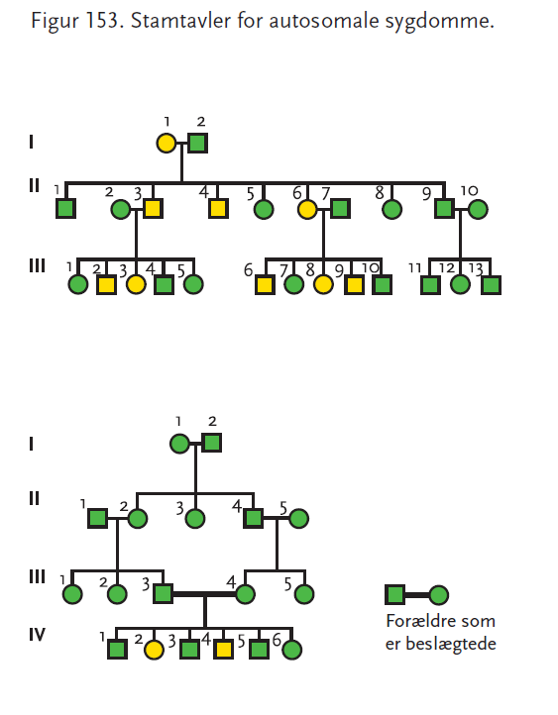

Kønsbunden nedarvning
Det følgende stamtræ viser dronning Victorias efterkommere. I denne familie optrådte blødersygdommen hæmofili ofte, sandsynligvis fordi der var sket en mutation hos dronning Victoria.
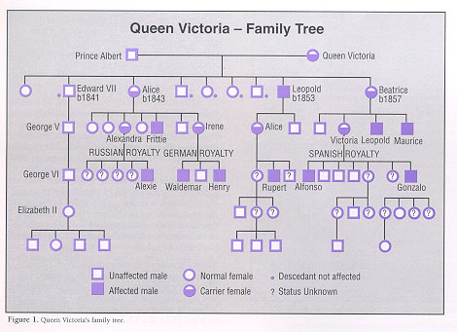
http://www.nwabr.org/studentbiotech/winners/studentwork/2007/WB_BA_TRONGTHAM/2_history.htm

- Forklar hvorfor det tilsyneladende er drengene der kommer til at lide af sygdommen, mens pigerne kun er bærere.

- Hvad skal der til for at en pige får sygdommen?

